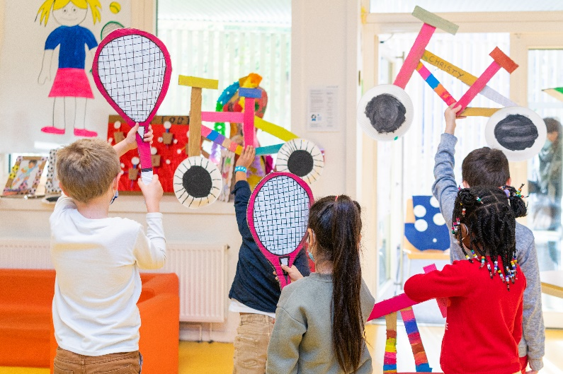

**Coordinateur du programme « innovation dans la forme scolaire » (F/H)**

**Contrat de projet  
Catégorie A - Attachés territoriaux**

**Date limite de candidature : 06 septembre 2025  
Affaire suivie par Hervé VAUGHAN**

# LA VILLE DE ROUBAIX RECRUTE

© AG – Ville de Roubaix

Prenez la vie côté **Roubaix**

La Ville de toutes les initiatives, toutes les idées, toutes les audaces, toutes les cultures et toutes les énergies recrute un coordinateur du programme « innovation dans la forme scolaire »  (F/H) sur le cadre d’emploi des attachés territoriaux pour sa direction de L’Enfance située au sein du Pôle Enfance et Famille.

Prendre la vie côté Roubaix, c’est faire le choix d’une ville où l’audace, l’innovation, la création, l’ouverture ne sont pas de vains mots. Roubaix (98 000 habitants, 3e ville des Hauts-de-France), on y habite, on y travaille, on y crée, on s’y instruit. Bref, on y réussit ! Et si, comme 12 000 étudiants et 46 000 salariés, vous preniez la vie côté Roubaix ? Notre collectivité compte déjà 1600 talents : Rejoignez-les !

**Ayez l’esprit** curieux, créatif et audacieux

La Banque des Territoires pour le compte de l’État dans le cadre du Plan d'Investissement d'Avenir France 2030 a lancé un Appel à Manifestation d’Intérêt « Innovation dans la forme scolaire ».

Cet AMI a pour ambition de soutenir la conception et l’expérimentation de nouvelles formes scolaires qui facilitent les coopérations et les apprentissages pour s'adapter aux besoins des élèves.

Il s’inscrit dans une logique d’innovation, d’expérimentation et de forte collaboration pour réduire les inégalités sociales, mieux répondre aux besoins de l’enfant et aux enjeux de la société.

La volonté d’engager des changements profonds dans la manière dont le temps de l’enfant et la vie s’organisent à l’école est forte.

Dans cette optique, il est demandé aux projets de s’articuler autour d’au moins l’un des trois axes stratégiques suivants :

1. - Proposer des modalités d’organisation scolaire qui garantissent de meilleurs apprentissages ;

2. - Accompagner le parcours de l’élève et le développement des compétences du XXIe siècle ;

3. - Développer de nouvelles formes de collaboration entre les acteurs de la communauté éducative.

La Ville de Roubaix a répondu à cet AMI et son projet «Réinventer la forme scolaire au service de la réussite de tous les enfants de Roubaix» est l’un des 17 projets retenus au niveau national.

Le coordinateur du programme « innovation dans la forme scolaire »  (F/H) est recruté dans le cadre de ce projet. Il ou elle sera rattaché(e) au Directeur de Projet qui aura en charge la coordination du programme d’actions constituant la réponse de la Ville de Roubaix à l’AMI « innovation dans la forme scolaire ».

Vous savez :

* Assurer la gestion administrative et financière et développer les actions contenues dans le projet.
* Mobiliser pour cela le réseau des partenaires associatifs et institutionnels.
* Animer des groupes de travail partenariaux.
* Mettre en place les outils permettant de rendre compte au comité de pilotage de l’avancée du programme et produire des bilans d’activités réguliers ainsi que le bilan annuel financier, quantitatif et qualitatif.
* Envisager un plan de communication pour rendre visible les actions et les valoriser.

Vos atouts :

* Savoirs
* Diplômé(e) d’une formation supérieure (bac +3 à 5), vous justifiez d’une expérience dans le domaine éducatif ou dans le management de projet de développement local.
* Connaissance des partenariats institutionnels et des dispositifs éducatifs de l’Education Nationale.
* Maîtrise des techniques et méthodes de pilotage de projets
* Compétences rédactionnelles
* Maîtrise des outils bureautiques
* Connaissance en matière de commande publique.
* Savoir faire
* Vous avez de l’expérience dans l’animation de réseaux
* Vous maîtrisez les méthodes d’évaluation et êtes capable de concevoir des outils d’évaluation
* Vous êtes apte à travailler en équipe et en transversalité.
* Savoir être
* Sens de l’initiative et du travail en équipe
* Diplomatie
* Esprit de synthèse
* Autonomie

**Rejoignez-nous** en adressant votre candidature (CV + lettre de motivation) sur :

[**https://services.ville-roubaix.fr/espaceEmploi/jsp/REACCUEIL.jsp**](https://services.ville-roubaix.fr/espaceEmploi/jsp/REACCUEIL.jsp)

**Les plus côté** Roubaix

* Niveau de recrutement : Cadre d’emploi des attachés territoriaux
* Amplitude horaire : 38h/semaine sur un rythme de 4,5 jours par semaine.
* Poste à pourvoir au 6 septembre 2025 pour une durée d’un an.
* Rémunération statutaire + régime indemnitaire de la Ville de Roubaix



La démarche Zéro Déchet, le forfait mobilité durable, l’ambiance conviviale, la possibilité de télétravailler, et bien plus encore…

La Direction des Ressources Humaines se tient à votre entière disposition pour tous renseignements au **03 20 28 95 84**